หน่วยนับ และ คำอุปสรรค
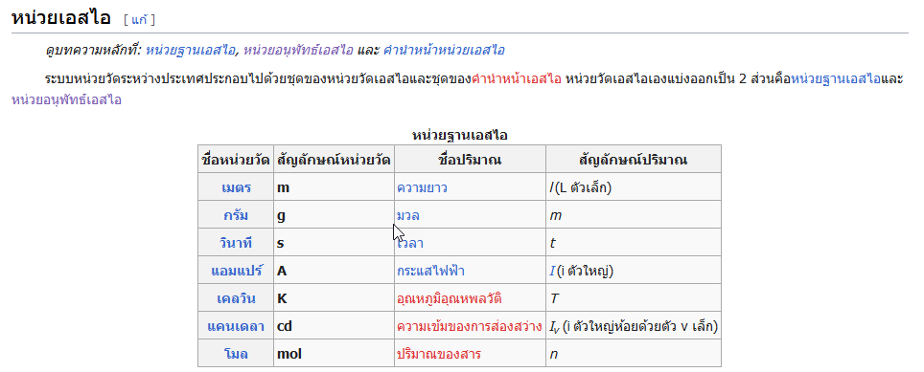
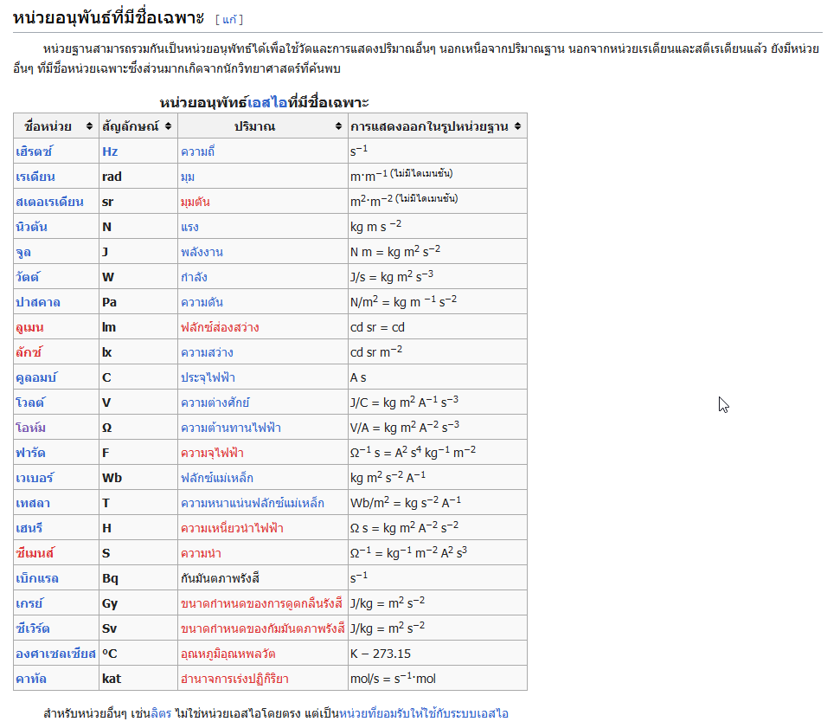
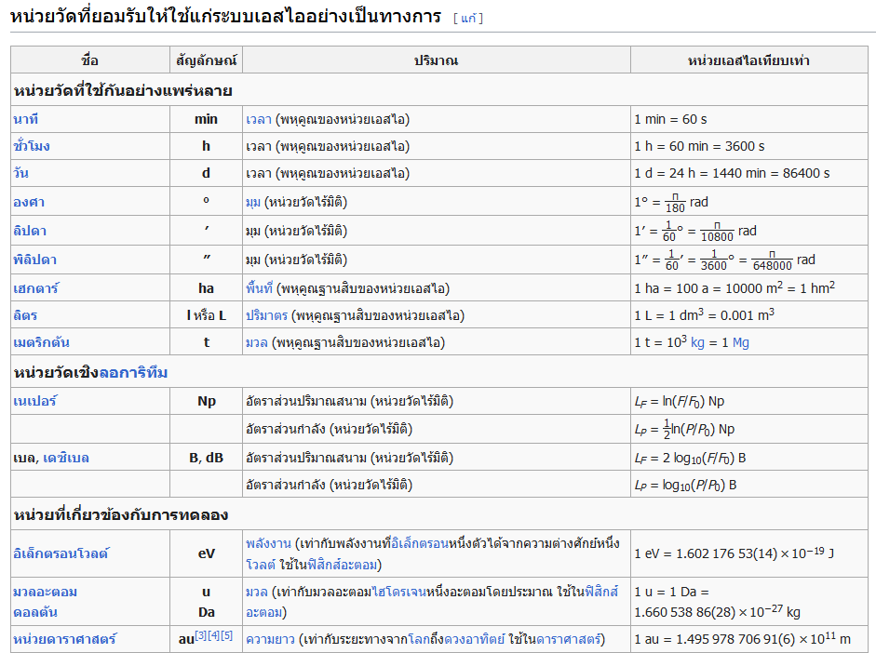
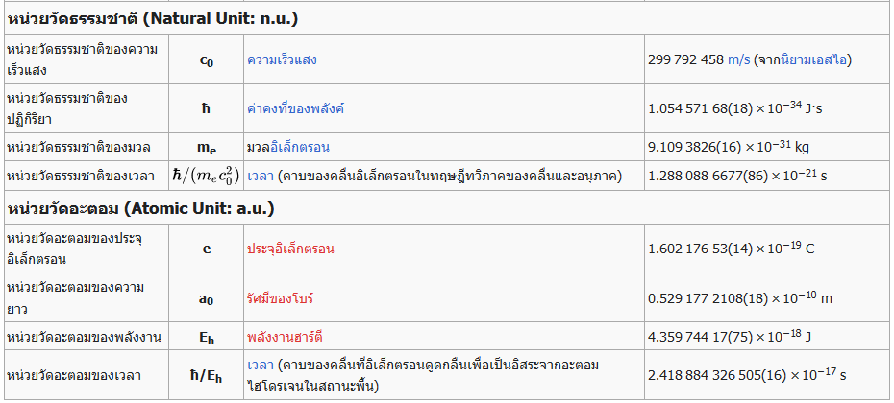
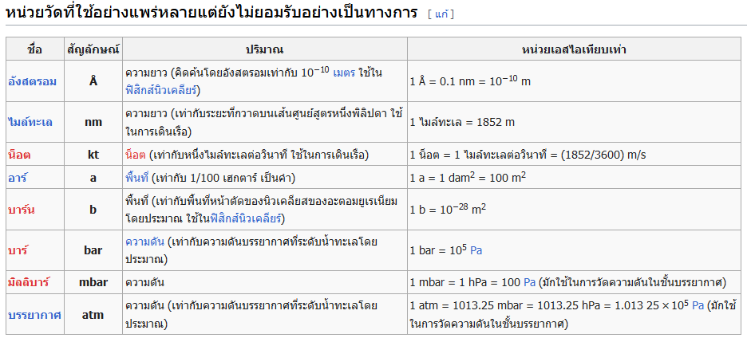
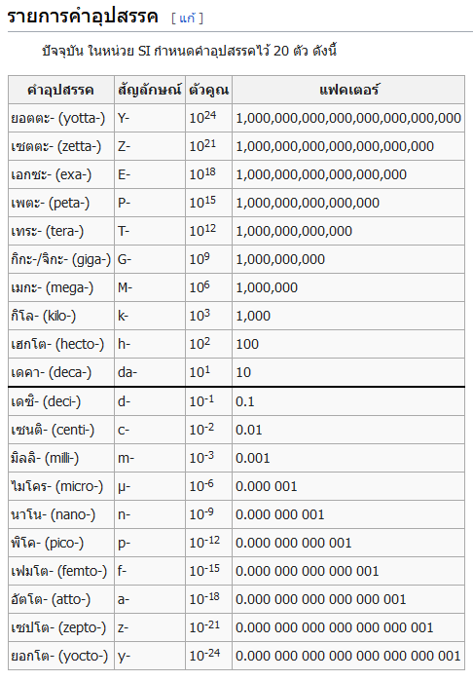

ในการเปลี่ยนให้เป็นหน่วยที่มี อุปสรรค สามารถ เปลี่ยนได้โดยแปลงเป็นรูปแบบเลขยกกำลัง
เช่น 0.0234 เมตร= 2.34 x 0.01 เมตร = 2.34 เซนติเมตร
หรือ 0.0234 เมตร= 23.4 x 0.001 เมตร = 23.4 มิลลิเมตร ** ก็ได้เช่นกัน
หรือ 0.00000234 เมตร= 2.34 x 0.000 001 เมตร= 2.34 ไมโครเมตร
ปกติเราจะคุ้นชินกับคำว่า 1 เซนติเมตร เท่ากับ 10 มิลลิเมตร
หรือ 100 เซนติเมตร เท่ากับ 1 เมตร 1000 เมตร เท่ากับ 1 กิโลเมตร
ซึ่งหากมองในรูปแบบ คำอุปสรรค จะได้ว่า
